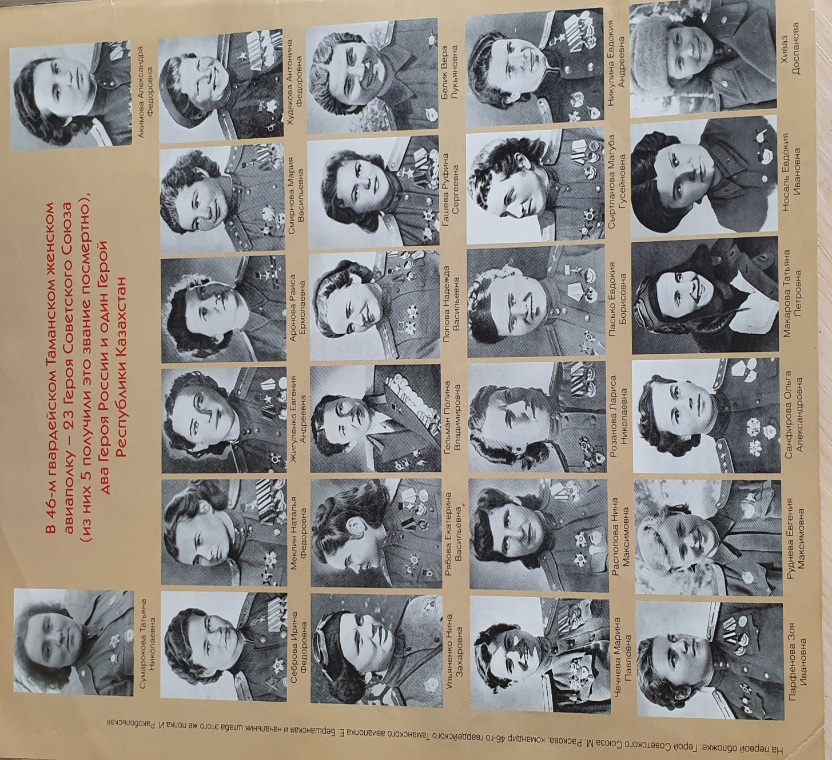

И был их каждый вылет делом чести,
За Родину свою, за свой народ.

46-й Гвардейский орденов Боевого Красного знамени и Суворова Таманский женский авиаполк легких ночных бомбардировщиков был первый в Советской Армии женский Гвардейский полк, командовала которым Евдокия Давыдовна Бершанская.
История боевых действий авиаполка связана со станицей Ивановской. В нашей станице полк стоял с апреля по август 1943 года. Личный состав полка размещался в здании бывшей восьмилетней школы № 2 (детсад № 35) и в домах местных жителей. Аэродром был на люцерновом поле у восточной окраины станицы. С целью маркировки самолеты прятали в густоте садов.
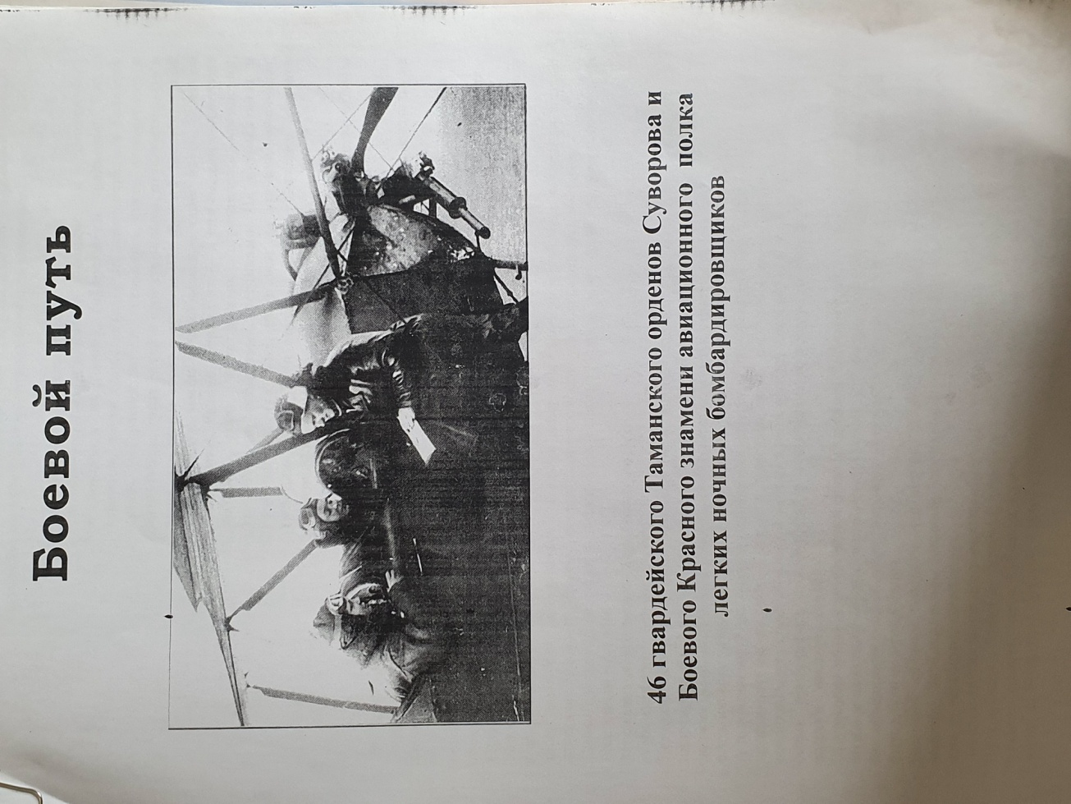
Отважные летчицы совершали свои боевые вылеты на тихоходных самолетах ПО-2 без парашюта. Ни пулеметов, ни пушек на самолетах не было, только пистолет у летчицы и ракетница у штурмана. Но удавалось решать те задачи, которые были не под силу быстроходным и тяжелым самолетам. Бомбили с малых высот огневые точки противника, днем проводили воздушную разведку. Полет продолжался около часа. Бомбовым ударам подвергались переправы, позиции артиллерийских батарей, скопления живой силы и техники, железнодорожные узлы, склады с горючим и боеприпасы противника. За одну летнюю ночь успевали сделать по 5-6 боевых вылетов, а зимой – по 10-12. Часто летали до тех пор, пока вражеские танки не подходили к площадке, служащей аэродромом.
За образцовое выполнение боевых задач и проявленное при их выполнении мужество и героизм полку было присвоено звание Гвардейского – единственному в бомбардировочной дивизии.
Враг также высоко «оценил» боевую работу полка, назвав летчиц «ночными ведьмами». Наши наземные части с любовью стали называть летчиц полка «небесными созданиями».
Из Ивановской,прорываясь через мощный заслон прожекторов и зенитной артиллерии, гвардейцы летали бомбить противника на рубеже реки Протоки. Особенно тяжелые вылеты были на Кубани над «Голубой линией» обороны противника. Наши войска после победы под Сталинградом начали наступление и на Северном Кавказе, где фашисты заранее создали хорошо укрепленную линию обороны от Черного до Азовского морей, которая начиналась от Новороссийска и заканчивалась лиманами Приазовья.
За успешное выполнение заданий командования в период боев за освобождение Кубани, Новороссийска и Таманского полуострова 46-му гвардейскому полку было присвоено наименование «Таманский». На гвардейском знамени полка появился первый орден – Боевого Красного Знамени, позже – Орден Суворова 3-ей степени.
Боевые действия полк закончил на берегу Балтийского моря, пройдя маршруты Белорусского фронта, Польши, Германии.
За три года войны летчицы полка совершили 24 тысячи боевых вылетов, сбросив на врага 3000 тонн бомбового груза. В полку – 23 Героя Советского Союза (из них 5 получили это звание посмертно), дваГероя России и один Герой Республики Казахстан.
Подвиг летчиц 46-го Гвардейского Краснознаменного ордена Суворова III степени Таманского ночного легкобомбардировочного женского авиаполка описан:
1.Пухно, В. И. Станица Ивановская. Как изменялась жизнь 1794-1994 г. г. / В. И. Пухно. – Ивановская, 1994. – 105 с.
2. Малюгин А. Небесные амазонки /А. Малюгин, А. Пляц // Работница. - 2008. - №5. – С. 6-11.
